נוהל בחינה באנגלית בחדר המחשבים – הסבר לסטודנטים זכאים
- הבחינה תועלה להגשת עבודות באתר קורס שנפתח במיוחד לצורך הבחינה.
- עם תחילת המבחן עליכם להיכנס לאתר הקורס המיועד ולהוריד את הבחינה למחשב שעליו אתם עובדים. עליכם לשמור את הבחינה על שולחן העבודה (desktop) ולהשתמש בתכנת ההקראה Natural Reader.
- הבחינה תופיע באתר הקורס תחת הגשת עבודות כמסמך Word (טקסט ושאלות). מסמך הWord יהיה מוצפן, המשגיחות יכתבו את קוד ההצפנה על הלוח וכך תוכלו לפתוח את המסמך.
- המשגיחה / המורה תחלק לכם גם טקסט ושאלות בטופס – כרגיל.
- עם סיום העבודה על הטקסט, עליכם לשמור את המסמך על ה Desktop ולהעלות את דף התשובות להגשת העבודות באתר שממנו הורדתם את המבחן.
לצורך העלאת המסמך לאתר תקבלו סיסמא מהמשגיחה / המורה.
רק לאחר קבלת אישור קבלת המטלה באתר הקורס תוכלו לעזוב את כתת המבחן.
- לחלופין, תוכלו לבחור לכתוב את התשובות בכתב יד, על הדפים שיחולקו לכם בעת המבחן.

בהצלחה,

צוות האנגלית

הדרכה- איך עובדים עם תכנת ההקראה Natural Reader
- העלו את הטקסט על desktop (המחשב).
- פתחו את תכנת Natural Reader, תקבלו את המסך הבא:

- בחרו ב floating bar.
- כשתבחרו ב "floating bar" המסך של ה Natural Reader יעלם ובמקומו תקבלו:

- כעת יהיה לכם על המסך גם את הטקסט וגם את ה floating bar. המסך שלכם יראה בערך כך:
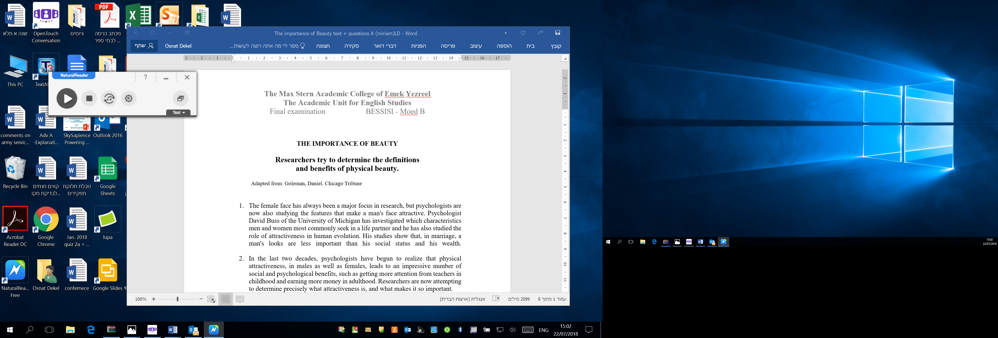

- כעת סמנו בטקסט את הקטע שאתם רוצים לשמוע:
- ואז לחצו על כפתור ההשמעה ב floating bar

ברגע שתעשו זאת, תכנת ההקראה תקריא רק את הקטע שסימנתם. כך תוכלו לבחור קטעים שונים (על פי רצונכם) להקראה מבלי להעתיק את כל הטקסט לתכנת ההקראה.

- אם תרצו לעקוב אחר ההקראה, תוכלו ללחוץ על text (כפתור שמאלי בעכבר) ב floating bar.

- חשוב ללחוץ על stop לפני שאתם עוברים לקטע הבא שאתם רוצים לשמוע (אחרת תשמעו שוב את הקטע שכבר שמעתם).

- אם תרצו לשנות את מהירות ההקראה, עליכם ללחוץ על כפתור ה setting. תקבלו את המסמך הבא: כאן תוכלו לשנות את מהירות הקריאה ואת הקורא (גבר או אישה)

אנא התנסו בכך לפני המבחן. ניתן לעשות זאת בספריה, במחשב שבו מותקנת תכנת ההקראה, או בביתכם, הם הורדתם את תכנת ההקראה natural reader.

טיפים:
- טקסט בוורד >> תצוגה >> פצל
- סקירה >> תרגם >> מיני מתרגם >> סימון מילה, hovering מעליה, מופיע התרגום ואפשר אפילו לשמוע

חיבור האזניות
- כשתחברו את האזניות למחשב, תתקבל ההודעה הבאה.
בחרו Headphones ולחצו OK
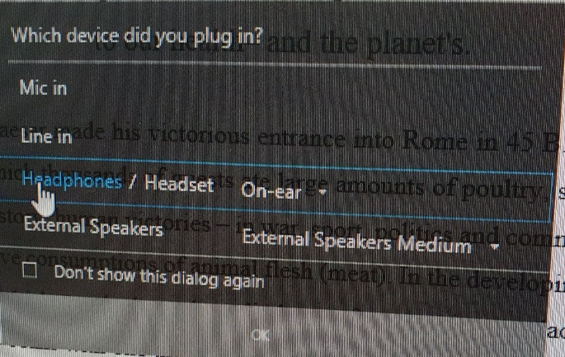

- כעת חפשו את סמל הצליל sound בתחתית המחשב, לחצו על החץ שלידו:
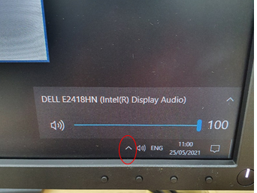

- מבין האפשרויות שנפתחו, בחרו Speakers / Headphones:
